1
. OBJETIVO
A política de prevenção e enfrentamento do assédio no trabalho tem por objetivo definir diretrizes
e a estrutura para implementação de ações que vão desde a sensibilização e a produção de
informações sobre o tema até o tratamento das denúncias dos casos de assédio moral e sexual no
trabalho.
2
. APLICAÇÃO E ABRANGÊNCIA
Esta política de prevenção ao assédio aplica-se a todos os colaboradores, independentemente das
atividades que desempenhem, cargo ou função que ocupem e da unidade em que estejam alocados.
Todos os funcionários, estagiários, aprendizes, prestadores de serviços, consultores, colaboradores
temporários devem cumprir tal política, inclusive todos os terceiros e parceiros de negócios da
Companhia de Engenharia de Transportes e Logística – CENTRAL.
3
. DOCUMENTOS DE REFERÊNCIA
Constituição Federal de 1988;
Consolidação das Leis Trabalhistas - CLT;
Código Penal Brasileiro;
Lei nº 13.460/2017 - Dispõe sobre participação, proteção e defesa dos direitos do usuário dos
serviços públicos da administração pública;
Lei nº 14.457/2022 - Institui o Programa Emprega + Mulheres; e altera a Consolidação das
Leis do Trabalho, aprovada pelo Decreto-Lei nº 5.452, de 1º de maio de 1943, e as Leis nºs
1
1.770, de 9 de setembro de 2008, 13.999, de 18 de maio de 2020, e 12.513, de 26 de outubro
de 2011;
Lei nº 14.540/2023 - Institui o Programa de Prevenção e Enfrentamento ao Assédio Sexual e
demais Crimes contra a Dignidade Sexual e à Violência Sexual no âmbito da administração
pública, direta e indireta, federal, estadual, distrital e municipal;
Guia Lilás: orientações para prevenção e tratamento ao assédio moral e sexual e à
Norma Interna 65206954
SEI SEI-100006/000869/2023 / pg. 1
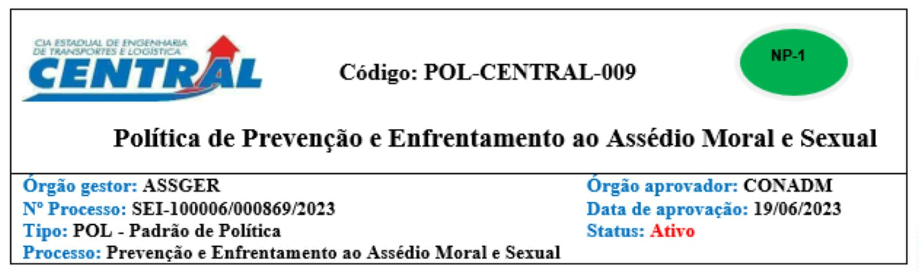

discriminação no Governo Federal – CGU, 2023;
Cartilha de Prevenção ao Assédio Moral - Tribunal Superior do Trabalho (TST);
Guia de Implementação de Programa de Integridade nas empresas estatais– CGU,
2
015;
Código de Conduta Ética e de Integridade da CENTRAL.
4
. DEFINIÇÕES
Para fins dessa política é imprescindível que todos compreendam exatamente o que é o Assédio
Sexual e Moral no Trabalho.
4
.1 – Assédio Sexual
O assédio sexual é toda a tentativa e/ou comportamento de uma pessoa, ou grupo de pessoas que
exerce uma conduta indesejável, inconveniente ou forçada, de forma verbal ou física, com base
no abuso de poder ou da confiança, com fins sexuais.
A repetição de piadas, de comentários, de trocadilhos de caráter sexual, elogios intencionais ou
mesmo de convites inapropriados são alguns exemplos de assédio sexual.
Na grande maioria dos casos noticiados o agressor é homem e são vítimas, predominantemente,
as mulheres, embora possa ser o contrário. É possível também a prática do assédio sexual entre
pessoas do mesmo sexo ou gênero. O assédio sexual no trabalho pode ser praticado com ou sem
superioridade hierárquica, ou seja, é possível entre colegas ou até mesmo pelo subordinado em
face da chefia.
ELEMENTOS QUE PODEM CONFIGURAR ASSÉDIO SEXUAL
A presença do sujeito ativo do assédio - o assediador ou assediadores - e do sujeito passivo
-
o assediador e a vítima:
O comportamento do agente que visa a vantagem sexual ou desestabilizar o ambiente de
trabalho para outro trabalhador ou grupo;
A ausência de consentimento livre de vício e consciência da vítima.
A CONDUTA SEXUAL PRECISA SER EXPRESSAMENTE REJEITADA PELA
VÍTIMA?
Norma Interna 65206954
SEI SEI-100006/000869/2023 / pg. 2
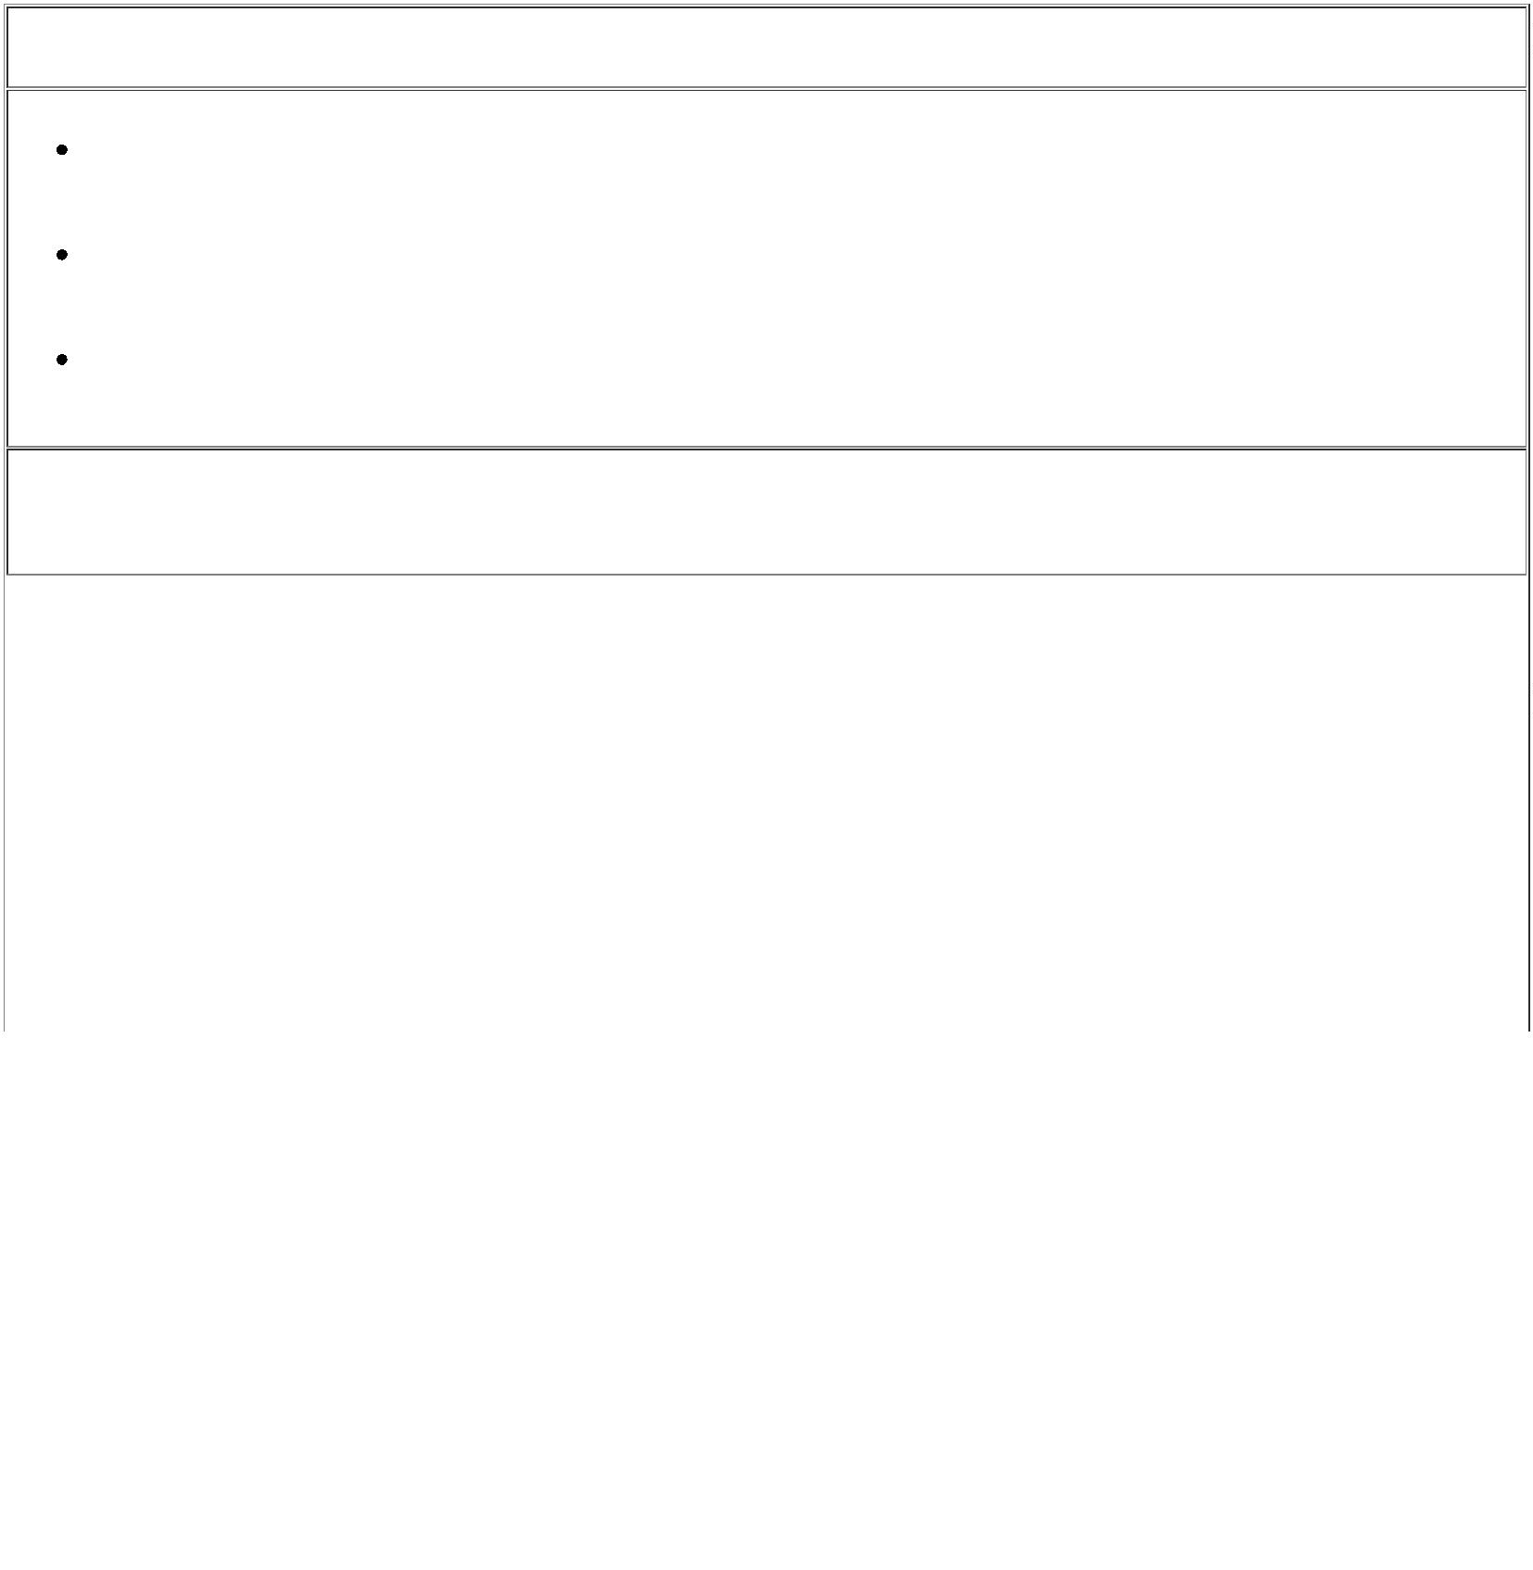

O assédio pressupõe uma conduta sexual não desejada, não se considerando como tal o simples
flerte ou paquera recíprocos. Quando se perceber assediada sexualmente, a vítima deve buscar
sua rejeição, como forma de fazer cessar o assédio ou impedir que se agrave. O silêncio da
vítima não pode ser considerado como aceitação de conduta sexual, nem desconfigura o assédio
sexual no trabalho. A consumação do objetivo do assediador também não descaracteriza o
assédio sexual praticado.
No entanto, importa estabelecer que o assédio sexual não decorre da conduta da vítima, ou de
sua vestimenta ou comportamento, mas do comportamento do agressor, de suas intenções,
repelidas ou não expressamente pela outra parte.
Para caracterizar o assédio sexual não é necessário contato físico. Variadas condutas podem
configurar o assédio, de forma explícita ou sutil, com contato físico ou verbal, como expressões
faladas ou escritas, ou por meio de gestos, imagens enviadas por e-mails, telefone, comentários
em redes sociais, vídeos, presentes, dentre outros.
Como regra geral, pressupõe-se que o assédio seja de modo insistente. Entretanto, após analisar
o caso concreto, pode-se configurar o assédio sexual mesmo que ocorra uma única vez e os
favores sexuais não sejam entregues pelo(a) assediado(a).
Fique atento às diretrizes abaixo que ajudam a identificar formas de assédio sexual no
trabalho
Fazer críticas ou brincadeiras sobre particularidades físicas de cunho sexuais da
colaboradora ou colaborador.
Insinuações de atividades sexuais com gestos ou propostas, são situações que podem
configurar assédio sexual.
O assédio sexual também pode ser configurado por chantagem, ocorrendo quando existe
exigência a um subordinado para que preste atividade sexual como condição para a
manutenção do emprego/função, ou obtenção de benefícios na relação de trabalho.
Incitações sexuais inoportunas, solicitações sexuais ou outras manifestações da mesma
índole, sejam verbais ou físicas, podem também configurar assédio sexual.
4
.2 – Assédio Moral
O assédio moral é um comportamento repetitivo e indesejado que causa danos psicológicos,
emocionais ou sociais a uma pessoa no ambiente de trabalho. Ele envolve ações, palavras,
gestos, ou comportamentos que são hostis, humilhantes, desrespeitosos, degradantes ou
intimidantes, e que são direcionados de forma sistemática e persistente a uma pessoa, com o
objetivo de prejudicá-la, isolar, constranger, ou criar um ambiente de trabalho tóxico.
De acordo com a Controladoria-Geral da União (CGU), o assédio moral deve ser caracterizado
por uma conduta reiterada e prolongada, que visa desestabilizar emocionalmente a vítima.
Norma Interna 65206954
SEI SEI-100006/000869/2023 / pg. 3
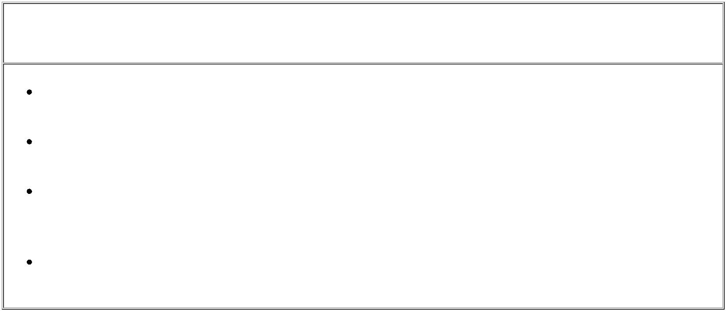

Meros episódios isolados, embora possam causar dano moral, não configuram, necessariamente,
o assédio moral. Este último ocorre quando condutas abusivas, expressas em palavras,
comportamentos, atos, gestos, ou escritos, causam danos à personalidade, dignidade, integridade
física ou psíquica, podendo colocar em risco o emprego e degradar o ambiente de trabalho.
No serviço público, o Tribunal Superior do Trabalho (TST) define o assédio moral como
condutas repetitivas que excedem os limites das funções de um agente público e têm o objetivo
de afetar a autoestima, autodeterminação, evolução na carreira ou estabilidade emocional de
outro agente público ou empregado de empresa prestadora de serviço público, causando danos
ao ambiente de trabalho que podem ser objetivamente aferidos.
Além disso, o assédio moral pode manifestar-se de três maneiras distintas quanto ao tipo:
Assédio moral vertical: Ocorre entre pessoas de diferentes níveis hierárquicos, envolvendo
chefes e subordinados. Pode ser descendente, quando os superiores pressionam os
subordinados, ou ascendente, quando os subordinados assediam seus superiores.
Assédio moral horizontal: Ocorre entre pessoas que pertencem ao mesmo nível hierárquico
e frequentemente está relacionado à competição excessiva no ambiente de trabalho;
Assédio moral misto: Consiste na combinação de assédio moral vertical e horizontal, em que
a vítima é assediada por superiores hierárquicos e colegas de trabalho.
O assédio moral pode se manifestar de várias maneiras, incluindo:
Humilhação: Ridicularizar, menosprezar, zombar ou expor a pessoa a situações embaraçosas
diante dos colegas.
Isolamento Social: Excluir deliberadamente alguém do convívio social, ignorando-o,
isolando-o ou excluindo-o de atividades de trabalho ou sociais.
Excesso de Controle: Exercer controle excessivo sobre o trabalho de alguém, impondo
tarefas impossíveis, sobrecarregando-o com responsabilidades desproporcionais ou
monitorando constantemente suas atividades.
Ameaças e Intimidação: Fazer ameaças, intimidar, gritar ou usar linguagem agressiva e
ofensiva.
Espalhar Rumores: Disseminar informações falsas, difamatórias ou prejudiciais sobre a
pessoa, minando sua reputação.
Sabotagem Profissional: Arruinar o trabalho da pessoa, danificar suas propriedades ou
interferir de forma deliberada em sua produtividade.
É importante ressaltar que o assédio moral não está relacionado a críticas construtivas, feedback
legítimo ou conflitos ocasionais no local de trabalho. Para ser considerado assédio moral, o
comportamento deve ser repetitivo, sistemático e causar danos significativos à vítima.
Norma Interna 65206954
SEI SEI-100006/000869/2023 / pg. 4


ATITUDES QUE PODEM CONFIGURAR O ASSÉDIO MORAL
Retirar a autonomia do colaborador ou contestar, a todo o momento, suas decisões;
Sobrecarregar o colaborador com novas tarefas ou retirar o trabalho que habitualmente
competia a ele executar, provocando a sensação de inutilidade e de incompetência;
Ignorar a presença do assediado, dirigindo-se apenas aos demais colaboradores;
Passar tarefas humilhantes;
Gritar ou falar de forma desrespeitosa;
Espalhar rumores ou divulgar boatos ofensivos a respeito do colaborador;
Não levar em conta seus problemas de saúde;
Criticar a vida particular da vítima;
Atribuir apelidos pejorativos;
Impor punições vexatórias (dancinhas, prendas);
Postar mensagens depreciativas em grupos nas redes sociais;
Evitar a comunicação direta, dirigindo-se à vítima apenas por e-mail, bilhetes ou terceiros
e outras formas de comunicação indireta;
Isolar fisicamente o colaborador para que não haja comunicação com os demais colegas;
Desconsiderar ou ironizar, injustificadamente, as opiniões da vítima;
Impor condições e regras de trabalho personalizadas, diferentes das que são cobradas dos
outros profissionais;
Delegar tarefas impossíveis de serem cumpridas ou determinar prazos incompatíveis para
finalização de um trabalho;
Manipular informações, deixando de repassá-las com a devida antecedência necessária
para que o colaborador realize suas atividades;
Vigilância excessiva;
Limitar o número de vezes que o colaborador vai ao banheiro e monitorar o tempo que lá
ele permanece;
Advertir arbitrariamente; e
Instigar o controle de um colaborador por outro, criando um controle fora do contexto da
estrutura hierárquica, para gerar desconfiança e evitar a solidariedade entre colegas.
Atenção! Situações isoladas podem causar dano moral, mas não necessariamente configuram
assédio moral. Para que o assédio seja caracterizado, as agressões devem ocorrer repetidamente, por
tempo prolongado, e com a intenção de prejudicar emocionalmente a vítima.
NÃO CONFIGURA ASSÉDIO MORAL
Norma Interna 65206954
SEI SEI-100006/000869/2023 / pg. 5


Exigências profissionais: Exigir que o trabalho seja cumprido com eficiência e estimular o
cumprimento de metas não é assédio moral. Toda atividade apresenta certo grau de imposição a
partir da definição de tarefas e de resultados a serem alcançados. No cotidiano do ambiente de
trabalho, é natural existir cobranças, críticas e avaliações sobre o trabalho e o comportamento
profissional dos colaboradores. Por isso, eventuais reclamações por tarefa não cumprida ou
realizada com displicência não configuram assédio moral.
Aumento do volume de trabalho: Dependendo do tipo de atividade desenvolvida, pode haver
períodos de maior volume de trabalho. A sobrecarga de trabalho só pode ser vista como assédio
moral se usada para desqualificar especificamente um indivíduo ou se usada como forma de
punição.
Uso de mecanismos tecnológicos de controle: Para gerir o quadro de pessoal, as organizações
cada vez mais se utilizam de mecanismos tecnológicos de controle, como ponto eletrônico.
Essas ferramentas não podem ser consideradas meios de intimidação, uma vez que servem para
o controle da frequência e da assiduidade dos colaboradores.
Más condições de trabalho: A condição física do ambiente de trabalho (ambiente pequeno e
pouco iluminado, por exemplo) não representa assédio moral, a não ser que o profissional seja
colocado nessas condições com o objetivo de desmerecê-lo frente aos demais.
Fonte: Cartilha de Prevenção ao
Assédio Moral - TST
5
. AÇÕES DE COMBATE AO ASSÉDIO MORAL E SEXUAL
Ações de prevenção e combate do assédio moral e sexual devem partir, principalmente da Alta
Administração da CENTRAL, assim entendidos o Conselho de Administração e a Diretoria
Executiva que deverá realizar, no mínimo, a cada 12 (doze) meses, ações de capacitação, de
orientação e de sensibilização dos empregados e das empregadas de todos os níveis hierárquicos
da empresa sobre temas relacionados à violência, ao assédio, à igualdade e à diversidade no
âmbito do trabalho, em formatos acessíveis, apropriados e que apresentem máxima efetividade de
tais ações.
Para estas ações a Alta Administração poderá contar com apoio de seguintes órgãos:
a ) Comissão Interna de Prevenção de Acidentes e de Assédio (CIPA): cabe à CIPA,
juntamente com a SUPGEP e ASSGER, incluir temas referentes à prevenção e ao combate
ao assédio sexual e a outras formas de violência no trabalho nas suas atividades e práticas e
oferecer informações atualizadas e métodos de prevenção sobre o assédio moral e sexual aos
colaboradores e prestadores de serviço, incentivando a formação de um ambiente de trabalho
pautado no respeito, devendo ainda, realizar, no mínimo a cada 12 (doze) meses, as ações de
capacitação, de orientação e de sensibilização dos empregados e das empregadas de todos os
níveis hierárquicos da empresa sobre temas relacionados ao assédio.
b ) Assessoria de Gestão de Riscos e Compliance (ASSGER): é responsável por criar
políticas claras e diretrizes específicas para prevenir e combater o assédio moral e sexual na
empresa, podendo propor a implementação ou revisão de procedimentos de recebimento e
tratamento de denúncias e de aplicação de medidas disciplinares contra os agressores. Cabe
Norma Interna 65206954
SEI SEI-100006/000869/2023 / pg. 6


a ASSGER trabalhar em estreita colaboração com recursos humanos, CIPA, Comitê de Ética
e Compliance, jurídico e outras partes interessadas relevantes para garantir uma abordagem
abrangente e eficaz no enfrentamento e prevenção do assédio moral e sexual.
c) Superintendência de Gestão de Pessoas (SUPGEP): o setor dará apoio e acolhimento à
vítima, orientando e esclarecendo sobre os procedimentos a serem adotados, podendo
receber a denúncia, que será encaminhada a OUVI, realizando um papel de ressalva nesta
etapa com o envio dos casos que chegarem ao setor correto.
d) Comitê de Ética e Compliance (COMISETI): juntamente à Assessoria de Gestão de
Riscos e Compliance (ASSGER), é o setor de apoio no combate ao assédio moral e sexual,
participando ou dando apoio na apuração de eventuais denúncias, podendo participar de
ações de prevenção, educação, sensibilização e comunicação sobre o tema.
e ) Comissão Permanente de Apuração de Casos sobre Assédio Moral e Sexual: um
órgão colegiado de caráter permanente vinculado ao Comitê de Ética e Compliance
responsável por realizar as apurações dos casos de assédio moral e sexual.
f) Ouvidoria (OUVI): é o canal oficial para receber, analisar e encaminhar às autoridades
competentes as denúncias, acompanhando o tratamento e a efetiva conclusão, assegurando o
respeito aos colaboradores. Além disso, deve auxiliar na prevenção e correção dos atos e
procedimentos incompatíveis com os valores da Companhia e propor a adoção de medidas
para a defesa dos direitos dos usuários de serviços públicos.
g) Comissão Permanente de Atividades Correcionais (COMISPAC): é um órgão na qual
é composto por empregados e servidores públicos que são acionados para comporem, em
caso de necessidade, as comissões específicas para condução dos procedimentos como
sindicância, Processo Administrativo Sancionador, Processo Administrativo Disciplinar,
Tomada de Contas, entre outros.
6
. CANAL DE DENÚNCIAS
A Ouvidoria é o canal oficial da Companhia para o recebimento de denúncias de qualquer tipo,
portanto o (a) colaborador(a) que for vítima de assédio sexual pode procurar a Ouvidoria da
CENTRAL para registrar a sua denúncia.
Para isso, é necessário apresentar, além do seu relato, documentos que podem servir de
comprovação da sua situação de assédio como e-mails, ofícios, prints de mensagens de redes
sociais, entre outros.
A denúncia poderá ser feita de forma presencial, via e-mail ou por meio da plataforma
disponível no Portal da CENTRAL.
Caso a vítima queira procurar algum órgão externo, ela pode fazer a denúncia junto ao
Ministério Público do Trabalho, Delegacia Regional do Trabalho na Delegacia da Mulher, caso a
vítima seja mulher ou em uma delegacia comum. Nada impede, ainda, que a vítima busque
assistência jurídica para ajuizamento de ação trabalhista na Justiça do Trabalho.
Norma Interna 65206954
SEI SEI-100006/000869/2023 / pg. 7

7
. APURAÇÃO DE DENÚNCIAS
A Ouvidoria será responsável por realizar o acolhimento da vítima, recebimento da denúncia e
realizará análise preliminar de materialidade, autoria da denúncia e sua aptidão (ou não) para
apuração do fato.
As primeiras ações consistem em procurar escutar todas as partes envolvidas para que se
esclareça e diferencie situações de conflito no trabalho de situações de assédio.
A partir daí o Comitê de Ética e Compliance será comunicado para acionar a Comissão
Permanente de Tratamento de Denúncias de Assédio Moral e Sexual para apurar o fato relatado
e sugerir as providências no âmbito da CENTRAL.
8
. COMISSÃO PERMANENTE DE APURAÇÃO DE CASOS SOBRE ASSÉDIO MORAL
E SEXUAL
Fica instituída na CENTRAL a Comissão Permanente de Apuração de Casos sobre Assédio
Moral e Sexual, um órgão colegiado de caráter permanente vinculado ao Comitê de Ética e
Compliance, que será composta por no mínimo 5 (cinco) e no máximo 6 (seis) integrantes,
devendo no mínimo 4 (quatro) dos seus membros representantes serem do sexo feminino, a serem
designados por ato do Diretor-Presidente, para desenvolvimento e resolução dos casos de assédio
a serem investigados.
Em cada caso de assédio, 3 (três) dos 6 (seis) membros permanentes deverão compor a comissão
temporária que irá analisar a situação.
A Comissão deve analisar denúncias de maneira simples, segura e objetiva, além de apurar, de
forma justa, o(a) colaborador(a) que for constatado a violação das regras.
A Comissão será responsável por toda e qualquer apuração referente ao tema, sempre gerando
relatórios sobre os casos e encaminhando ao Comitê de Ética e Compliance, devendo os
documentos produzidos serem tratados com status de confidencial até o final da apuração e do
seu resultado.
A Comissão terá o prazo de 30 dias para apuração, podendo, a critério do Comitê de Ética e
Compliance, o prazo ser prorrogado apenas uma única vez.
A Comissão Permanente de Apuração de Casos sobre Assédio Moral e Sexual não substitui as
Comissões de sindicância e processo administrativo disciplinar.
9
. NÃO RETALIAÇÃO
A CENTRAL não tolera qualquer retaliação ao colaborador ou terceiro que, de boa-fé, procurou
conselho, reportou ou se recusou a contribuir em qualquer atividade que violasse o presente
documento, assim como repudia qualquer retaliação sobre os colaboradores envolvidos nas
apurações dos casos.
1
0. BOA FÉ
Os colaboradores que agirem com má-fé nas circunstâncias apresentadas, mesmo que de forma
inconsciente e imprudente, levando uma falsa denúncia, podem receber uma ação disciplinar.
Norma Interna 65206954
SEI SEI-100006/000869/2023 / pg. 8

1
1. SIGILO DAS INFORMAÇÕES
A fim de garantir a integridade dos colaboradores envolvidos, deverão ser mantidos o sigilo e a
discrição na condução dos trabalhos referentes ao recebimento e apuração da denúncia, de forma
que somente as pessoas envolvidas e necessárias para condução do caso saibam das informações
essenciais para a realização da sua atividade.
Caso seja necessário, poderão ser empregadas medidas técnicas e administrativas para impedir a
exposição de dados pessoais e outras informações desnecessárias para a análise da denúncia e
condução do caso que possam expor os envolvidos.
Qualquer informação divulgada sem a necessidade e de forma que exponham o denunciante, o
denunciado ou qualquer terceiro envolvido na denúncia pode ser passível de sanção disciplinar.
Todos os colaboradores envolvidos na apuração, em especial os membros da Comissão
Permanente de Apuração de Casos sobre Assédio Moral e Sexual, devem tomar ciência e
assinar o Termo de Confidencialidade e Sigilo (anexo I), a fim de assegurar que os fatos não
sejam expostos no tempo e de maneira incorreta.
1
2. DIRETRIZES FINAIS
A CENTRAL não tolera violações a esta política. Qualquer violação será tratada como assunto de
extrema gravidade.
As medidas serão aplicadas de acordo com a apuração da denúncia e verificação da
materialidade dos fatos, sem prejuízo de outras sanções legais que possam ser aplicadas por
órgãos externos.
Destaca-se que para aplicação de sanções disciplinares é garantida a apuração dos fatos por meio
de sindicância e/ou processo administrativo disciplinar, em que o objetivo específico é
esclarecer a verdade dos fatos constantes da denúncia, sem a preocupação de incriminar ou
exculpar indevidamente o colaborador denunciado.
1
3. ANEXOS
Anexo I - TERMO DE CONFIDENCIALIDADE E SIGILO
Sumário De Revisões
Emissão Original.
Política proposta pela ASSGER, processo SEI-100006/000869/2023
0
19/06/2023
Data
Aprovação DIREXE em 06/06/23 Ata Nº 326/2021.
Aprovação CONADM em 19/06/23 Ata Nº 229/2023.
Revisões
Descrição E/Ou Itens Atingidos
Versão 2.0. Ampliação do escopo da Política. Os casos de assédio moral também passam a ser objeto desta
Política. Item 8: Definição de um limite de 3 (três) membros para participar de cada apuração.
Aprovação DIREXE 07/11/23, Ata Nº 335. Aprovação CONADM 21/11/2023, Ata Nº 235.
0
1
21/11/2023
Norma Interna 65206954
SEI SEI-100006/000869/2023 / pg. 9


Documento assinado eletronicamente
CONSELHO DE ADMINISTRAÇÃO
COMPANHIA ESTADUAL DE ENGENHARIA DE TRANSPORTES E LOGÍSTICA - CENTRAL
Distribuição: Geral
Chancelas:
Análise Técnica: Assessoria de Governança, Riscos e Compliance - ASSGER
Rio de Janeiro, 13 de dezembro de 2023
Documento assinado eletronicamente por Daiti Augusto Hamanaka, Assessor Chefe da ASSGER, em 13/12/2023, às
16:18, conforme horário oficial de Brasília, com fundamento nos art. 28º e 29º do Decreto nº 48.209, de 19 de
setembro de 2022.
Documento assinado eletronicamente por Egnaldo Carneiro da Silva Junior, Presidente do Conselho de
Administração, em 14/12/2023, às 10:46, conforme horário oficial de Brasília, com fundamento nos art. 28º e 29º do
Decreto nº 48.209, de 19 de setembro de 2022.
A autenticidade deste documento pode ser conferida no sitehttp://sei.rj.gov.br/sei/controlador_externo.php?
acao=documento_conferir&id_orgao_acesso_externo=6, informando o código verificador 65206954 e o código CRC
92457211.
Referência: Processo nº SEI-100006/000869/2023
SEI nº 65206954
Av. Nossa Senhora de Copacabana , 493, 5º andar - Bairro Copacabana, Rio de Janeiro/RJ, CEP 22.031-000
Telefone:
Norma Interna 65206954
SEI SEI-100006/000869/2023 / pg. 10


ANEXO I
TERMO DE CONFIDENCIALIDADE E SIGILO
Eu,
_____________, lotado do setor _____________, assumo o compromisso de manter
confidencialidade e sigilo sobre todas as informações e documentos comprometo-me:
____________________________,
colaborador
da
CENTRAL,
matrícula
_
1
. A não utilização das informações confidenciais a que tiver acesso, para gerar benefício
próprio exclusivo e/ou unilateral, presente ou futuro, ou para o uso de terceiros;
2
. A não efetuar nenhuma gravação, fotografia ou cópia de documentação, base de dados,
sistemas computacionais, informações ou outras tecnologias a que tiver acesso;
3
. A não me apropriar de material confidencial e/ou sigiloso, de informações e documentos
pessoais que venham a estar disponíveis;
4
. A não repassar o conhecimento das informações que tiver acesso, responsabilizando-me por
todas as pessoas que vierem a ter acesso às informações por meu intermédio e me obrigando,
assim, a ressarcir a ocorrência de qualquer dano e/ou prejuízo oriundo de uma eventual quebra
de sigilo das informações fornecidas;
5
. A não divulgar de nenhuma maneira ou por qualquer meio as informações e/ou documentos
a que tiver acesso.
6
. Entende-se como informação e documentos confidenciais: quaisquer informações, dados,
processos, fórmulas, códigos, cadastros, fluxogramas, diagramas lógicos, dispositivos,
modelos ou outros materiais de propriedade da CENTRAL.
7
. Pelo não cumprimento do presente Termo de Confidencialidade e Sigilo, fica o abaixo
assinado ciente de todas as sanções administrativas, judiciais e penais que poderão advir.
8
. Estou ciente de que a confidencialidade é obrigatória mesmo após o encerramento de minhas
funções perante a Companhia Estadual de Engenharia de Transportes e Logística.
Data:___/___/___
_
______________________________________________
assinatura do colaborador

